Страшный зверь

C юных лет я интересовался Уссурийским краем, много читал об этой стране. Когда мечта моя сбылась и я выехал на Дальний Восток, сердце моё от радости замирало в груди.
Среди моих попутчиков оказались люди, уже бывавшие на берегах Великого океана. Я расспрашивал их о тайге и о её четвероногих обитателях. Больше всего меня интересовал тигр. Он казался мне каким-то особенным существом.
Во Владивостоке я познакомился со всеми известными охотниками и жадно слушал их рассказы про полосатого зверя.
Помню, как в первый раз вступил я в тайгу и радостно думал о том, что наконец-то нахожусь в настоящих джунглях, где на свободе разгуливает тигр — может быть, совсем недалеко от меня. И вдруг притаившаяся в зарослях белка с фырканьем бросилась на дерево. Я так перепугался, что чуть было не выстрелил в ту сторону, откуда послышался шум.
Постепенно я стал привыкать к таёжным звукам и разбираться в них. Рёв изюбра, свист пятнистого оленя, крик дикой козули и пронзительное взвизгиванье бурундука — всё это стало мне знакомо. Научился я различать и птичьи голоса.
Но тигр всецело завладел моим воображением. Я даже видел его во сне: убегал от него, влезал на дерево и переживал невероятные приключения. Охотники говорили, что это зверь особенный: его встречаешь тогда, когда менее всего ждёшь. Я завидовал охотникам, которым случалось видеть тигра в лесу.
Я решил до тех пор скитаться по тайге, пока мечта моя не осуществится. Целыми днями бродил я по лесу, забирался в самые дебри и рассматривал следы на земле. Я представлял себе тигра лежащим в зарослях дикого винограда. Вот он встал, встряхнулся и зевнул, потом подошёл к тополю, поднялся на задние лапы, выгнул спину и потянулся, как кошка, царапая кору дерева. Затем он посмотрел в одну сторону, в другую и пошёл на охоту.
Впоследствии, когда мне приходилось нередко видеть тигра на воле, он никогда не производил на меня такого впечатления, как в тот первый раз, о котором я хочу рассказать.
Однажды — это было в 1900 году — я бродил в тайге.
Время было осеннее, и утренние морозы уже раскрасили деревья и травы в тёмно-фиолетовые, пурпурные и золотисто-оранжевые тона. Появились первые признаки листопада — под ногами шуршала опавшая листва, лес начинал сквозить. Ночью был небольшой дождь, и поблёкшая буро-жёлтая трава не успела ещё обсохнуть. Солнечные лучи пробирались в самую чащу леса и играли в каплях воды, превращая их в искрящиеся алмазы.
Постоянным моим спутником в скитаниях по тайге был сибирский стрелок Поликари Олентьев, прекрасный человек и хороший охотник. Но в этот день он остался на биваке починять обувь, а я с дробовым ружьём один пошёл в тайгу искать рябчиков.
Я шёл по небольшой дорожке и смотрел по сторонам. Мне вспомнились рассказы охотников о том, что тигр любит ходить по тропам.
Я взглянул себе под ноги — и вдруг увидел на тропе свежий след огромной кошачьей лапы. Страшный хищник шёл впереди меня! Читатель может себе представить, что со мной сделалось! Чувства мои смешались: я попеременно испытывал то страх перед опасностью, то охотничью страсть и любопытство... Я вспомнил, что в руках у меня дробовое ружьё и в сумке один только патрон с пулей. Но возвращаться назад было далеко и поздно. Я постоял, подумал, перезарядил ружьё и отправился вперёд. Тропа привела меня к горной речке. Как только я вышел на отмель, я опять увидел следы больших кошачьих лап. Они ещё не успели обсохнуть и были совсем влажными.
Я не шёл, а крался, останавливаясь, прислушиваясь, озираясь по сторонам. За рекой опять начиналась тайга, а за ней — старая гарь.
Не успел я дойти до опушки леса, как увидел того, кого искал и боялся найти. Огромный тигр лежал на брюхе, поджав под себя задние лапы. Голова его покоилась на передних лапах, вытянутых вперёд. Он чуть шевельнул хвостом и как будто немного приподнял голову и посмотрел в мою сторону. Я спрятался за большой кедр.
Что делать? Стрелять? Но такого зверя одним выстрелом не убьёшь, а раненный он ещё опаснее. Стрелять в воздух? Но этим только привлечёшь к себе его внимание. Тихонько уйти назад? Но как это сделать?.. Сердце моё готово было выскочить из груди, на лбу выступили крупные капли пота, ноги онемели, руки' дрожали.
Выглянув из-за дерева, я увидел тигра на том же месте. Длинное жёлтое тело его было испещрено поперечными чёрными полосами. В это мгновение под ногой у меня хрустнула веточка — страшный зверь вновь взглянул в мою сторону. Сердце во мне захолонуло. Я считал себя погибшим безвозвратно...
Вдруг я увидел человека, идущего через поляну. Как предупредить его об опасности: стрелять, кричать, бежать навстречу? Я не знал, что делать, растерялся и в то же время почувствовал, что этот человек с ружьем в руках — мой спаситель. Он шёл, ничего не замечая, а тигр по-прежнему лежал на брюхе. «Какой, однако, дерзкий зверь!»—подумал я.
В это время человек поравнялся с тигром, перешагнул через него и пошёл дальше.
Ещё не понимая, что случилось, я невольно ступил вперёд и вышел из своей засады. И тут всё стало мне ясно.
Вместо тигра на поляне лежала большая колодина тёмного цвета. На ней не было даже никаких выступов, которые можно было принять за хвост или голову. Мало того, из самой середины спины воображаемого зверя торчал большой узловатый сук.
Человек, увидев меня, проворно снял с плеча винтовку.
Я окликнул его и в знак мирных намерений приставил своё ружьё к дереву.
Моим спасителем оказался крестьянин Пырков. Я чистосердечно рассказал ему о том, как меня напугала колодина.
Которая? — спросил он.
Вон та,— ответил я и указал на полянку.
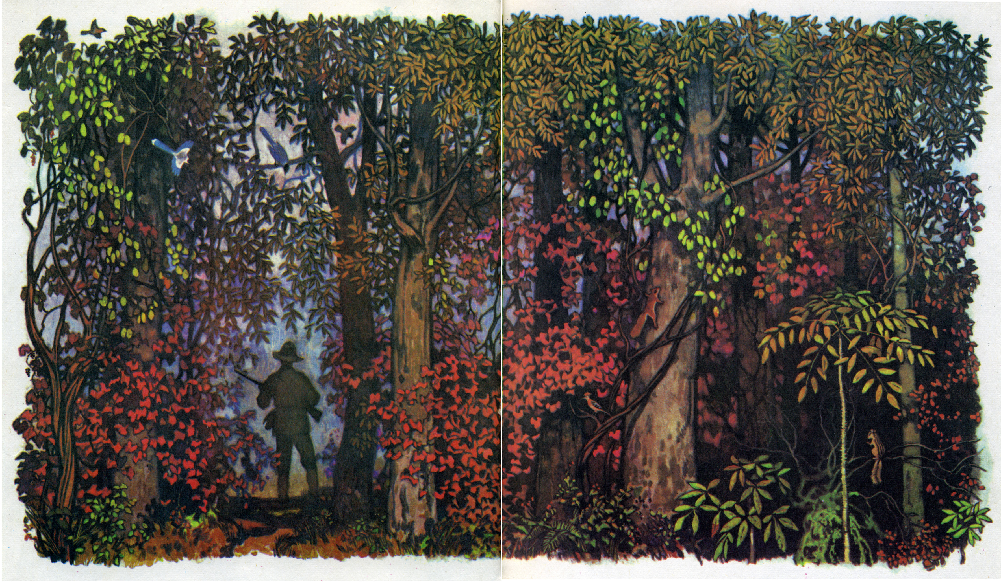

— Да она и не похожа вовсе ни на какого зверя,— сказал Пыр-ков и искоса посмотрел на меня: в своём ли я уме? — Впрочем, бывают такие случаи,— продолжал он.— Я сам однажды стрелял в пень — за медведя принял... Пойдемте-ка в деревню, там заночуем. Пожалуй, ночью дождь будет.
Мы пошли по тропе, и, когда стали переходить речку, я указал на следы тигра.
—Так вы приняли колодину за тигра и испугались?...— начал опять Пырков.— Хорошо, что не наоборот.
- Как это — наоборот?—не понял я.
— А вот если бы вы тигра приняли за колодину и без опаски подошли к нему вплотную, так мы не шли бы с вами сейчас рядом. Такие случаи тоже бывают. Этот зверь хитрый. Тигр заметит, что за ним следят, сначала уйдёт, а потом опишет петлю и заляжет около своего следа, чтобы напасть на охотника сбоку или сзади. Одному по тигровому следу ходить не советую.
Скоро мы дошли до бивака, где Олентьев уже согрел чай и ждал моего возвращения. Мы немного отдохнули, покурили у огонька и втроём отправились дальше.
Когда мы подходили к деревне, солнце только что скрылось за горизонтом. Вершины далёких гор порозовели в его закатных лучах. Запах сырости в лесу стал острее. Кое-где над домами появились тонкие струйки белесоватого дыма. С востока надвигалась тихая осенняя ночь.

